Nota de prensa

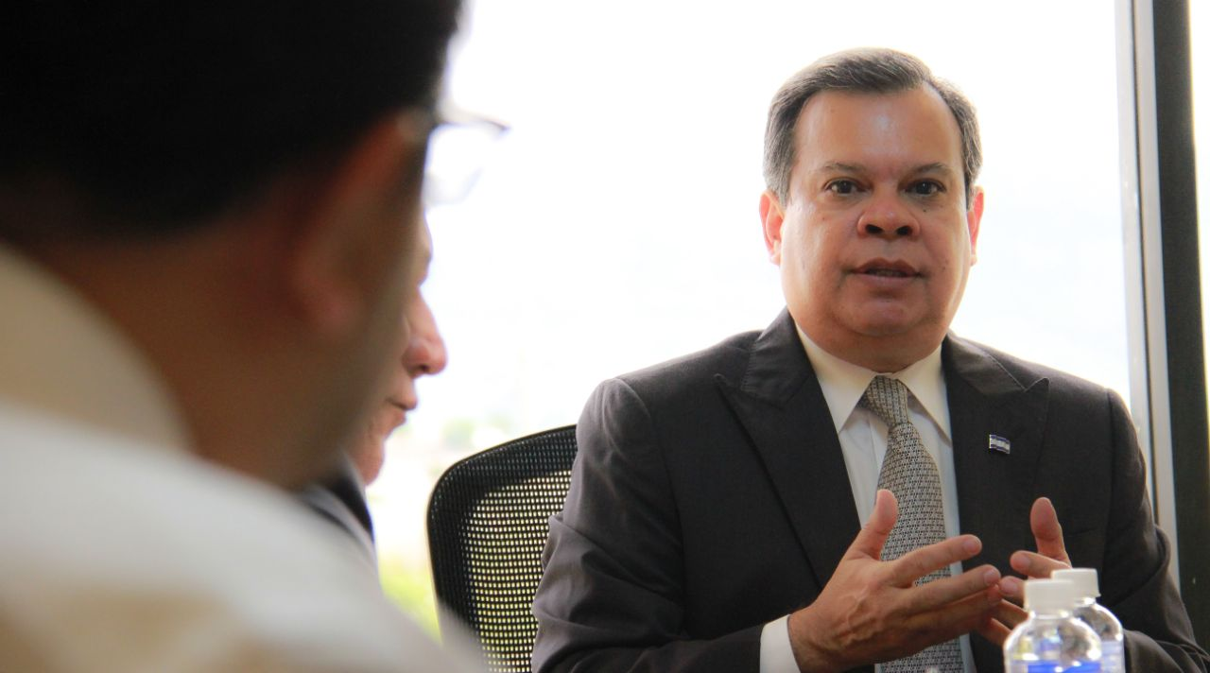
Familias que habitan los bordos del río Blanco también serán incorporadas a visionario plan de emprendedurismo

- Presidente Juan Orlando Hernández visitó ayer dicha zona para constatar los daños y ofrecer a los habitantes nuevas y dignas viviendas

- En seguimiento a un esquema integral de intervención dictado por el mandatario, ministro de la Presidencia, Ricardo Cardona, se reunió con autoridades estatales para afinar el novedoso proyecto

Tegucigalpa, 1 de noviembre.- La luz de la esperanza renace para miles de familias que habitan de manera vulnerable en los bordos del río Blanco, en San Pedro Sula, pues el Gobierno del presidente Juan Orlando Hernández les brinda soluciones inmediatas y oportunas por medio de la Fuerza de Tarea de recuperación a nivel nacional.

Y es que, además de las múltiples viviendas nuevas y dignas que el mandatario les ofreció ayer a las familias de esa zona que fueron afectadas por las inundaciones, también serán incluídas dentro de una plataforma de microempresas para una Vida Mejor.

En ese contexto es que este miércoles el ministro de la Presidencia, Ricardo Cardona, por instrucciones del presidente Hernández se reunió con varias autoridades del Gobierno para afinar los puntos de un visionario proyecto piloto de índole humanitario que promoverá el emprendedurismo entre los participantes.
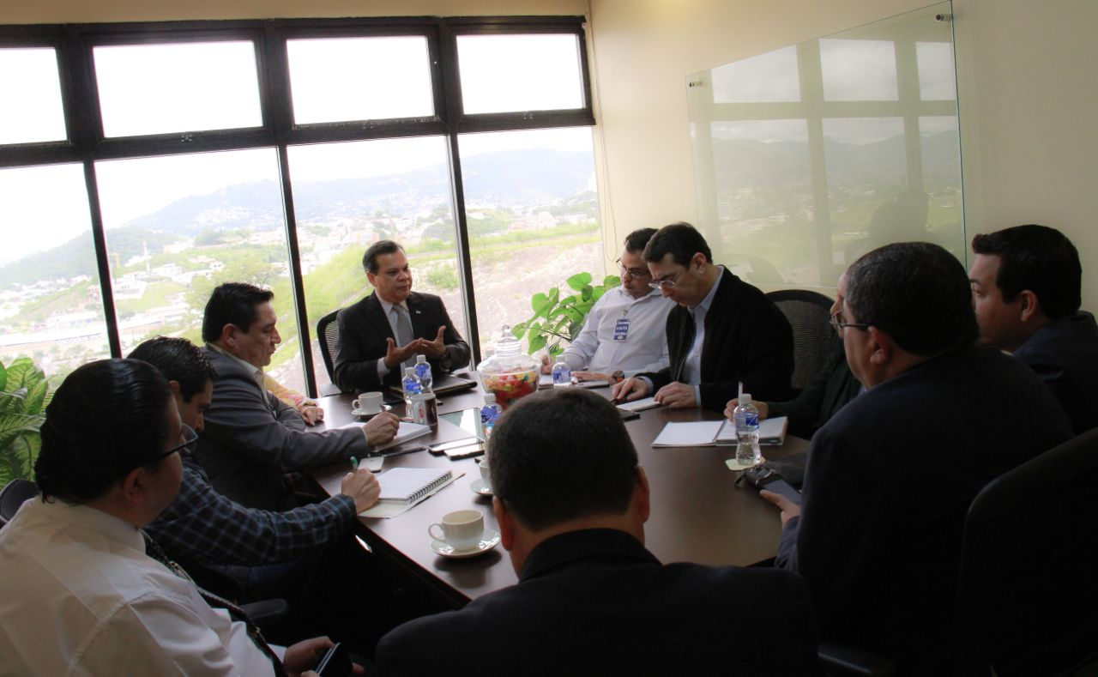

Lo anterior se traduce en "creación de oportunidades, así como capacitaciones constantes e intensivas a fin de integrarlos a un plan estratégico que les permita mejorar sus condiciones de vida", expresó Cardona.

El funcionario agregó que el desarrollo económico de esos compatriotas será impulsado fuertemente, pues “se abrirán campo en diversos rubros, fortaleciendo las capacidades que ya poseen y estimulándolos para que se autogeneren ingresos y además aporten con la creación de nuevos empleos”.

Todo esto será posible gracias a la creación de alianzas interinstitucionales entre la Secretaría de la Presidencia y la Secretaría de Desarrollo e Inclusión Social (SEDIS) por medio de su programa Crédito Solidario; asimismo, con el Instituto Nacional de Formación Profesional (INFOP), la Comisión Nacional de Vivienda y Asentamientos Humanos (CONVIVIENDA) y el Instituto Hondureño del Transporte Terrestre (IHTT), organismos que apoyarán en este esquema innovador de emprendimiento.

Cabe destacar que será a través del programa Crédito Solidario que se les brindará a los beneficiarios el capital semilla para que comiencen con sus emprendimientos.

Antecedente
Unas 1,400 familias de los bordos de río Blanco en San Pedro Sula, Cortés, afectadas por las inundaciones, recibieron ayer una buena noticia que les alivia el doloroso momento que viven: dos proyectos habitacionales donde podrán vivir sin temores.
Así se los anunció el presidente Hernández en el transcurso de una visita que hizo el martes a los bordos para conocer de primera mano la situación que vive este sector de la capital industrial.
Allí, el gobernante les anunció dos proyectos habitacionales donde serán reubicados, si así lo desean. El primero está en El Progreso, Yoro, con 300 casas; la segunda es de 1,100 casas en Jucutuma, Choloma, Cortés. En total: 1,400.
El titular del Ejecutivo expresó que “vengo acá a este sector a darles una respuesta al trabajo que ya se ha venido haciendo de parte de las instituciones de socorro del Estado”.
Agregó que todas las familias damnificadas por las lluvias que afectaron el territorio nacional, y particularmente ese lugar, tendrán la oportunidad de vivir en condiciones dignas en esas dos colonias.

